# 临床路径BUG总整理

# 修复说明：凡是在标题前有——横线的表示已经修复完成 凡是用【】标注的表示暂定不改，有疑问用？ΔΔ，错误性建议╁╁

# 临床路径问题汇总

## 重大BUG

### 各

## 普通问题

### 医嘱套餐中临时医嘱可以重复添加，有时候点一次按钮会添加两条相同的数据（丁）

### 【】护理执行模块：护理执行完成后医嘱列表未刷新，如下图，两张表中标注的颜色不一致;（丁）



（点击 医嘱列表按钮弹出的医嘱列表）



（最外面的医嘱列表）

### 护理记录单：（丁）

点击体征录入按钮，会弹出两个添加窗体

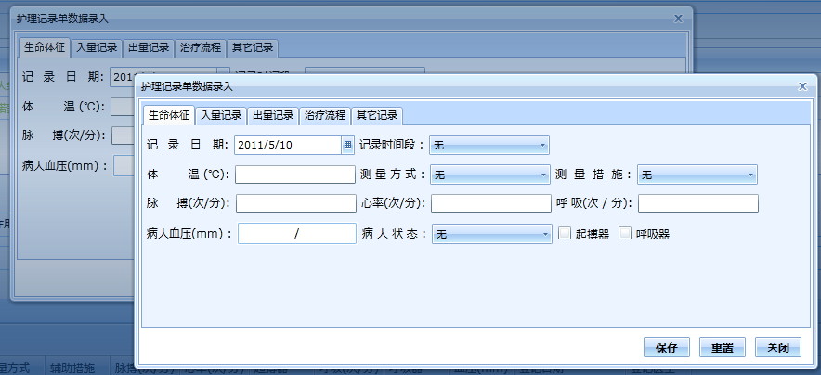

生命体征记录，点击添加，会弹出两个提示框

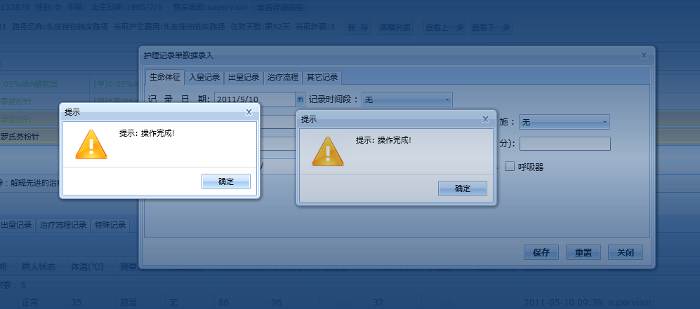

会重复添加两条相同的记录



### 【】护理执行界面出现两跳相同的数据（丁）

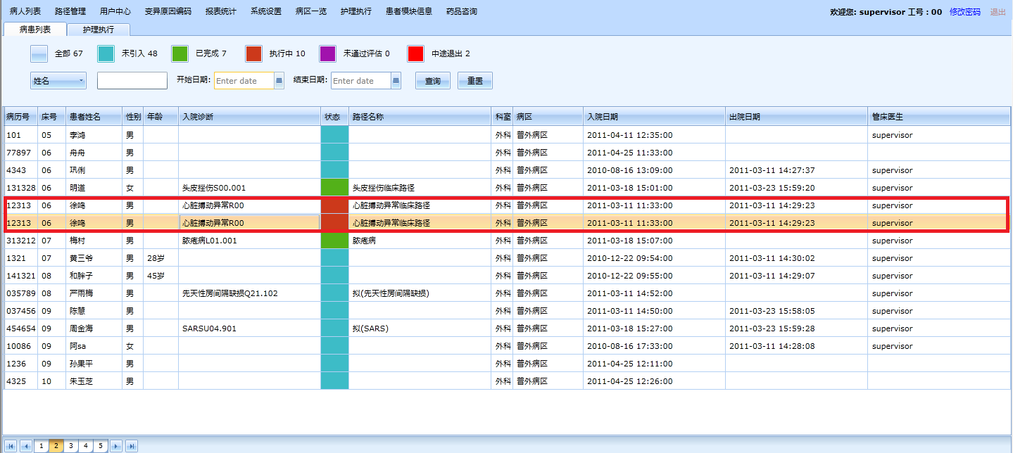

当点击第二个，进入护理执行界面时，弹出错误消息

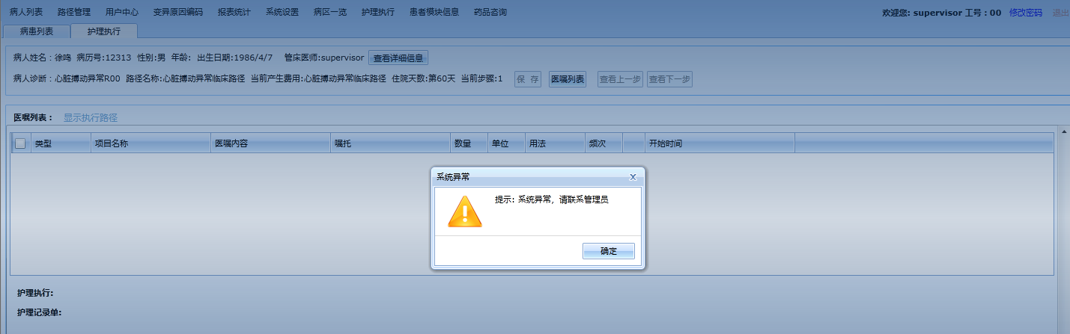

### 路径图保存完以后，给路径节点添加医嘱时提示要保存节点。

### 【】添加诊断后，不能即时在病人列表更新诊断

### 下一步在没有必选医嘱时，没有提示

### ---病人进入路径的检查项的结果如果出现小数点会无效

### --- 2011-4-8病人列表“开始时间”“结束时间”应该不能修改

Bug如下图

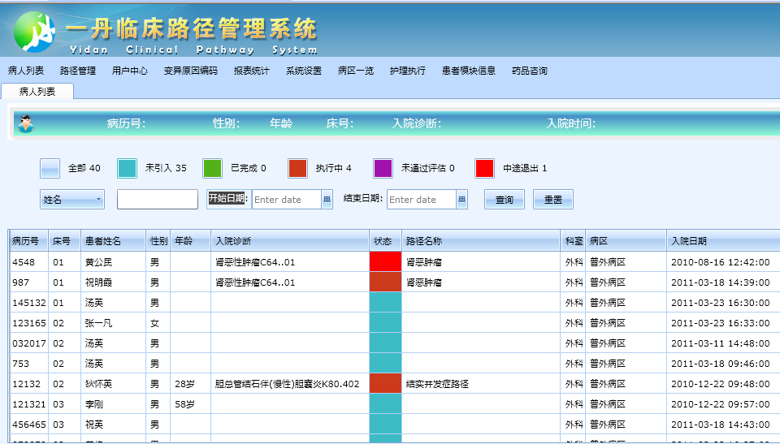

## 细微缺陷

### --- 路径执行主界面，医嘱的类别颜色与注释文字需要修改，注释文字修改到颜色上方

### 书写医嘱时，用法和频次应该默认第一个，默认的第一个最好是最常用的

### --- 新医嘱按钮，按钮文字应该修改为新增医嘱，并且和确定按钮调换位置，符合使用习惯

### 【】医嘱套餐，医嘱前无复选框，如何操作成组？（陈）

A: 暂时需要Ctrl键操作，会安排加入复选框

### 【】护理执行中，停止的医嘱在主界面不会显示出来，只在医嘱列表子窗口显示（陈）

### --- 医嘱中，数量支持小数输入。（陈）

A:用药单位是根据药的标准来的，但数量需要利用小数，不能只支持整数，否则很多量无法配

### 【】诊断的检索方法：统一是ICD10疾病编码还是拼音码，或都支持。大小写的区分还是不区分？检索速度太慢。（陈）

A:是两种都有的检索方式，为使用方便，不区分大小写，检索速度问题会安排优化

### 【】 路径配置中阶段的准入条件和进入条件配置有何区别？（陈）

A:起始节点的进入条件确实有点鸡肋

### 【】医嘱套餐编辑需要点击下方“编辑”按钮才可，操作繁琐。（陈）

### ΔΔ阶段进行中，必须全选中医嘱才可进行保存。而且医嘱是单选（陈）

A主要是给医生一个提醒作用，让医生确定自己的选择

### ΔΔ就是图形几个一起移动的（陈）

选中的黄色节点，和当前拖动的节点，都会随鼠标移动

### ╁╁执行路径中，在执行到第三步是，欲添加变异



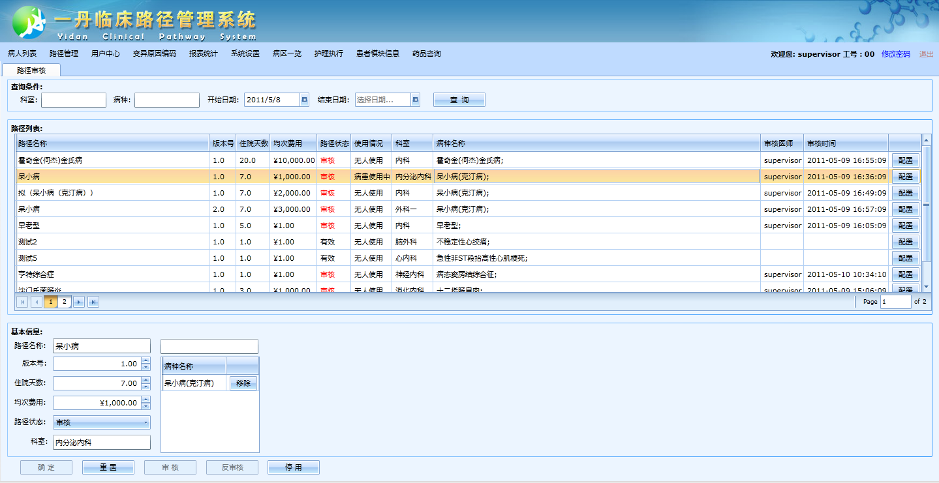

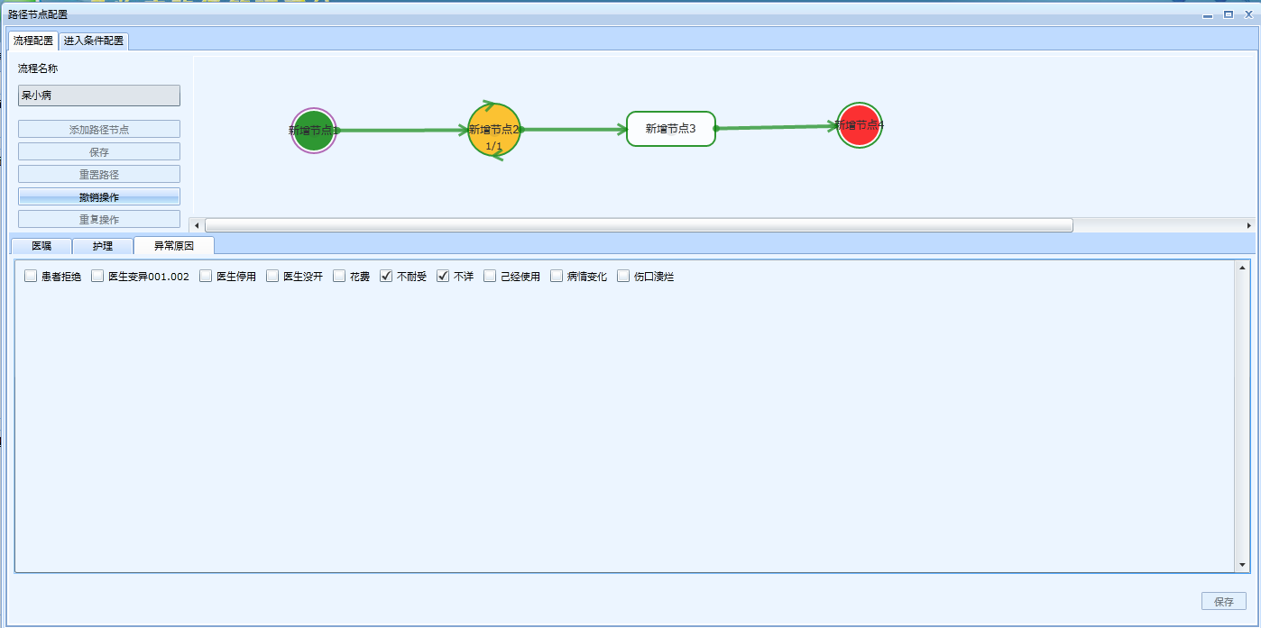

勾选两项变异原因，不能保存

问题：是不是路径已经生成之后，在执行路径过程当中不能添加变异？（孙）

A审核过的路径，和有病人在径的路径，是不能修改的

### ╁╁病人由于发现路径进错了，想推出路径。

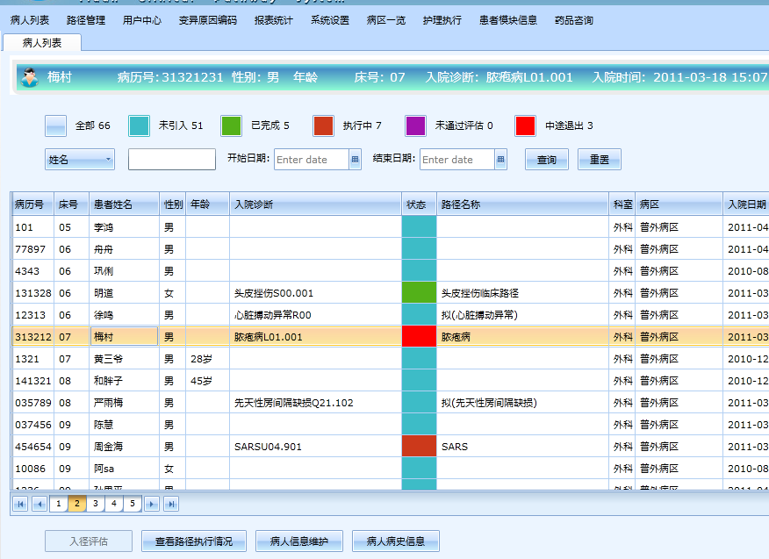

点选病人后发现“入径评估”灰化，无法重新进入其他路径。

问题：是不是已经进入路径的病人中途推出路径之后就不能进入其他路径了呀？(孙)

A 进入路径，是需要医生会诊决定的，进错路径的几率极微，同时，对于突发变异，当前路径已经无法满足治疗，可以引入新路径（开发中），或者退出，采用传统治疗

### ╁╁病人的长期医嘱和临时医嘱都是同一时间开立的，当护士执行医嘱的时候为什么只能审核和执行临时医嘱而长期医嘱无法审核和执行呢？（孙）

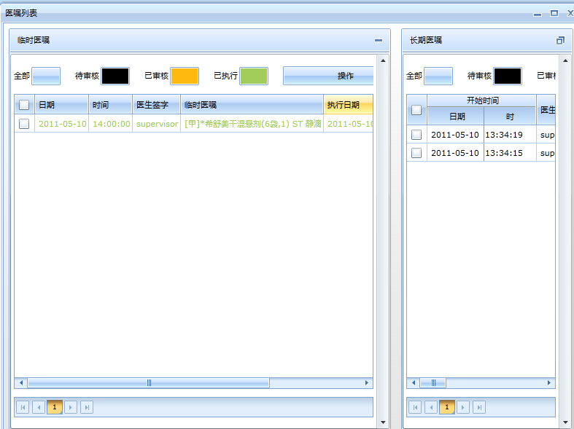

### ╁╁已经设定好的路径在执行过程当中患者出现了变异，故希望能在路径中把患者出现的变异加到路径里，发现无法添加。

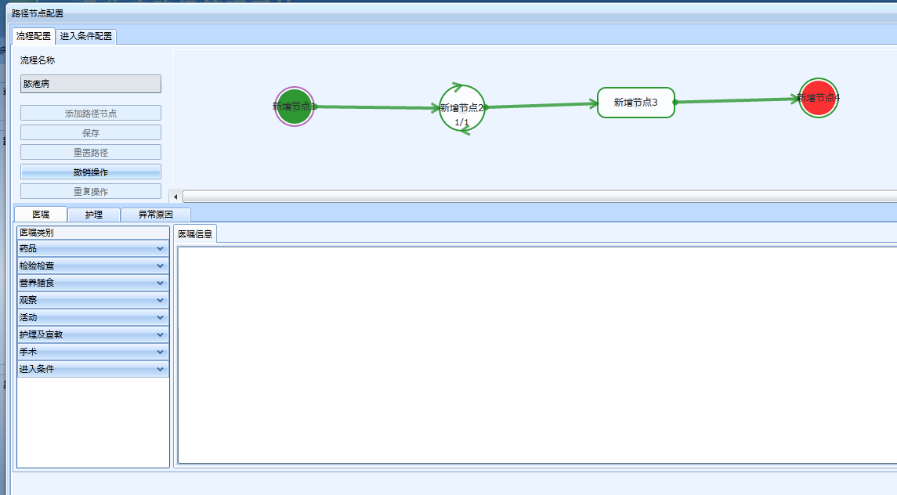

问题：是不是设定好的路径，就不能再做修改呢?反审核(孙)

A同13

### 【】执行”这个时候问题来了。

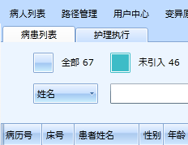

不小心点快了鼠标网上多走了一点点到“用户中心”或者“路径管理”了，这下糟了，还要从来一遍，真郁闷！

问题：可不可以将

一栏中所有控件都设置成鼠标点选方式打开？（孙）

护士在执行医嘱的时候点击“护理执行”后现在“患者列表”里点选病人，然后点击“护理（孙）

### 【】“患者模块信息”中可以添加新的信息标签吗？例如：医保类别》》》》》

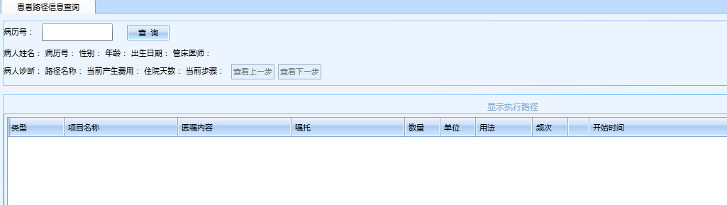

是否可以在系统设置中添加一项“患者模块信息维护”（孙）

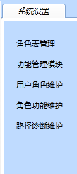

### 【】是否可以在“药品咨询”中添加一项“是够进入医保范围”一项。因为临床关于是否用医保要涉及很频繁。（孙）

### 【】是否可以在”病区一览”中的每个患者的信息显示框中加入”是否进入医保属于哪类医保”

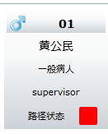这样显示很直观，在给病人用药或开立检查的时候不易出错而引起不必要的麻烦。（孙）

### ---建议字和图的位置换一下：（孙）



A同1

### ---当点击用户中心是出现在主显示区的6张表格中显示的病人信息是不是当前医师所分管的病人信息而没有其他病人的信息呢~如果不是建议改成只显示自己所分管的病人信息。再添置一个控件点击后可以显示整个病区的病人信息的。（孙）

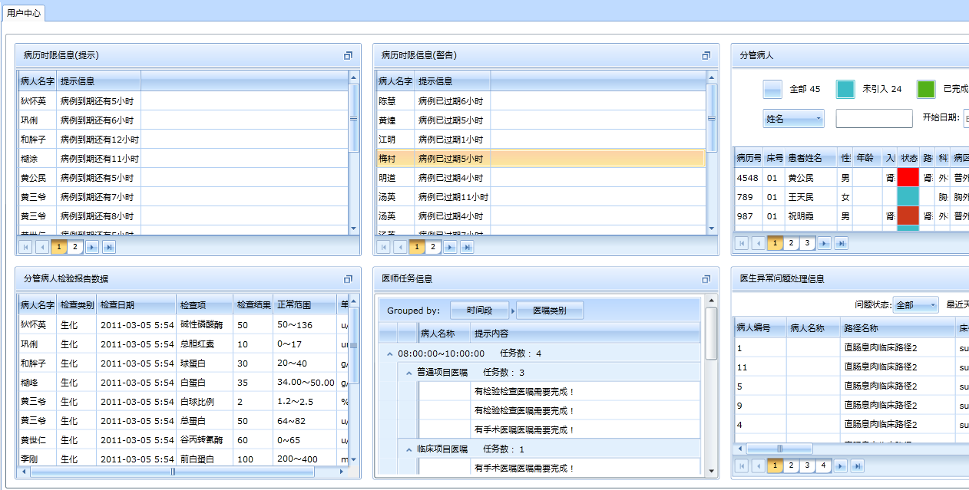

A现在的就是显示自己分管病人，全区病人，在病人列表显示

### 【】“药物咨询”里建议加上“药物配伍禁忌”，根据卫生部颁布的《中华药典》中的药物配伍禁忌。在医生在路径内下医嘱时或在路径维护同时提供药物配伍禁忌索引。

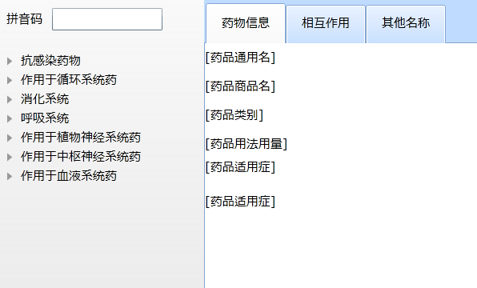

### ---医嘱编辑修改成功没有提示

### 修改病人的诊断的时候显示的名称不正确，自动完成有问题

### 【】路径执行中每种药品的可替代带药品功能